 |  | Материал для обучения (ссылки на видео, презентации) | Домашнее задание | Срок сдачи
6 класс | 1.РАЗДЕЛ «Технология ведения дома. Интерьер жилого дома» | https://cloud.mail.ru/public/3PSw/2Jt91v4te | Посмотреть видео по разделу.  Творческий проект-презентация «Комнатные растения в интерьере моего дома» (выбрать 1 цветок)  Презентацию отправить учителю на почту в СЕТЕВОЙ ГОРОД | До 27.11.2020 | 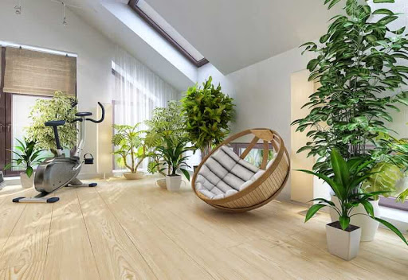
 |  | https://cloud.mail.ru/public/4s3z/4S5McUuUj
 |  | https://cloud.mail.ru/public/3FEh/2Ht2Q6F1V
 |  | https://cloud.mail.ru/public/mbFc/VCGYhiGFe
 | 2. Сервировка стола к ужину. Элементы этикета | https://cloud.mail.ru/public/5jDm/3QfP65ZFs | Посмотреть видео по теме.  Творческий проект «Приготовление ужина. Сервировка стола к ужину»  Сделать фото сервировки стола к ужину , отправить учителю на почту в СЕТЕВОЙ ГОРОД | До 04.12.2020 | 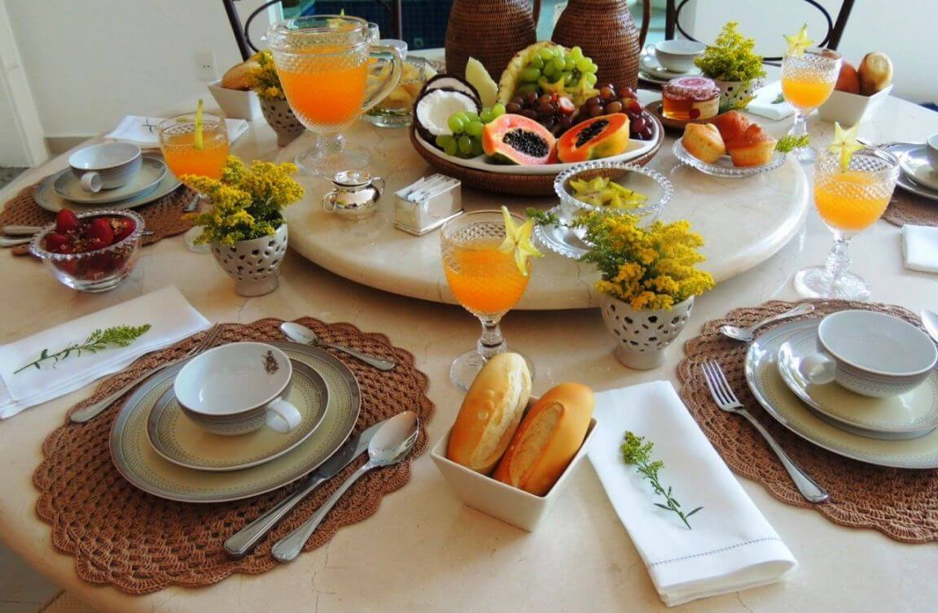
 | 3.Новогодний подарок своими руками | https://cloud.mail.ru/public/2gcu/Kq1y7wiPD | Посмотреть презентацию. Выполнить любой новогодний подарок своими руками. Фото поделки отправить учителю на почту в СЕТЕВОЙ ГОРОД | До 18.12.2020 | 